KIT DE SUPPORTS VISUELS
Pour l'entretien adapté TSA
Modèle pré-rempli + version vierge à compléter
Structure de ce document
Pour chaque support visuel, deux pages consécutives :
- Page exemple — une version pré-remplie qui montre le résultat attendu et sert de référence (notamment pour l'élève : voir à quoi ça peut ressembler).
- Page à compléter — la même structure, vide, à imprimer et à co-remplir avec l'élève pendant la séance.
Les exemples reposent sur le cas d'un élève TSA avec troubles du comportement provocateur (références à Hitler, dessins obscènes, jets d'encre, crachats). À adapter selon le profil de l'élève concerné.

Usage recommandé
- Imprime uniquement les pages « à compléter » pour utilisation en séance.
- Garde les pages « exemple » sous la main comme référence pédagogique, ou montre-les à l'élève s'il a besoin de voir à quoi le support peut ressembler une fois rempli.
- Pour un autre élève, les pages « à compléter » sont réutilisables telles quelles. Les pages « exemple » peuvent aussi être remplacées par tes propres remplissages au fil du temps.

Correspondance supports ↔ séances
N° | Support | Utilisation
1 | Thermomètre d'énervement | Séance 1 (ouverture) et Séance 3 (clôture)
2 | Frise « Raconter un moment » | Séance 1 — reconstitution de l'épisode
3 | Roue des déclencheurs | Séance 1 — identification des antécédents
4 | Signaux corporels | Séance 2 ou 3 — signaux précoces
5 | Ce que je crois provoquer / ce qui se passe | Séance 2 — enseignement des codes
6 | Carte « Mon issue de secours » | Séance 3 — à garder sur le bureau
7 | Mes deux engagements | Séance 3 — formalisation du contrat
8 | Quand / où / avec qui ça dérape | Séance 1 (complément) — patterns

1 — Mon thermomètre
▸ EXEMPLE — version pré-remplie (à consulter)

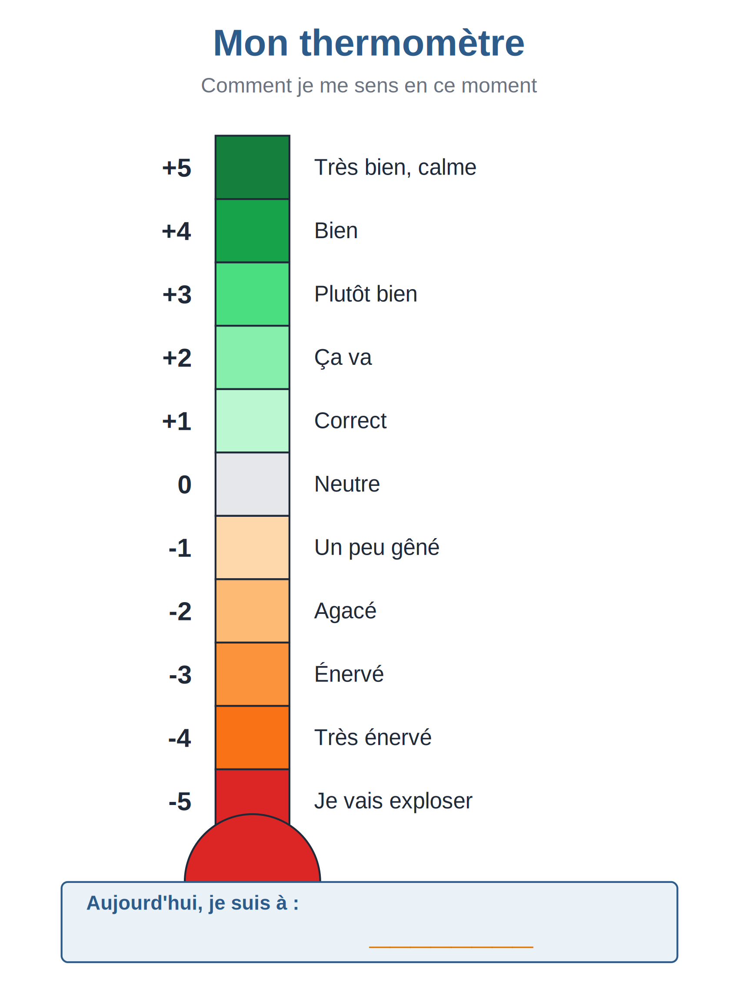

1 — Mon thermomètre
▸ VERSION À REMPLIR AVEC L'ÉLÈVE

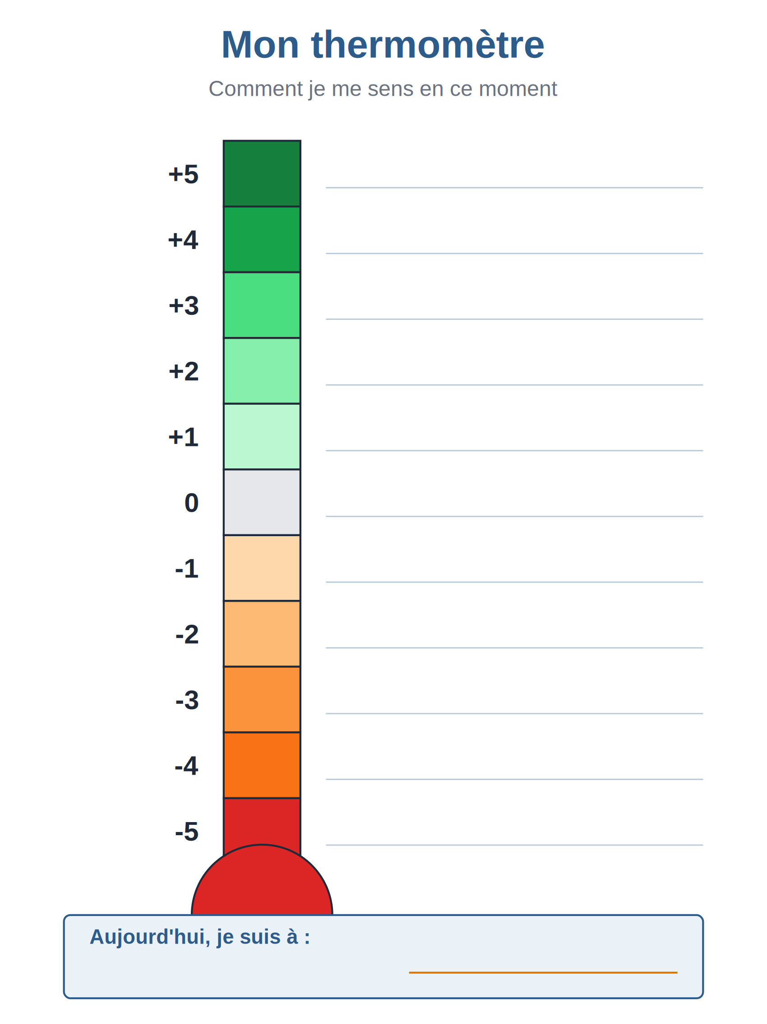

2 — Raconter un moment
▸ EXEMPLE — version pré-remplie (à consulter)

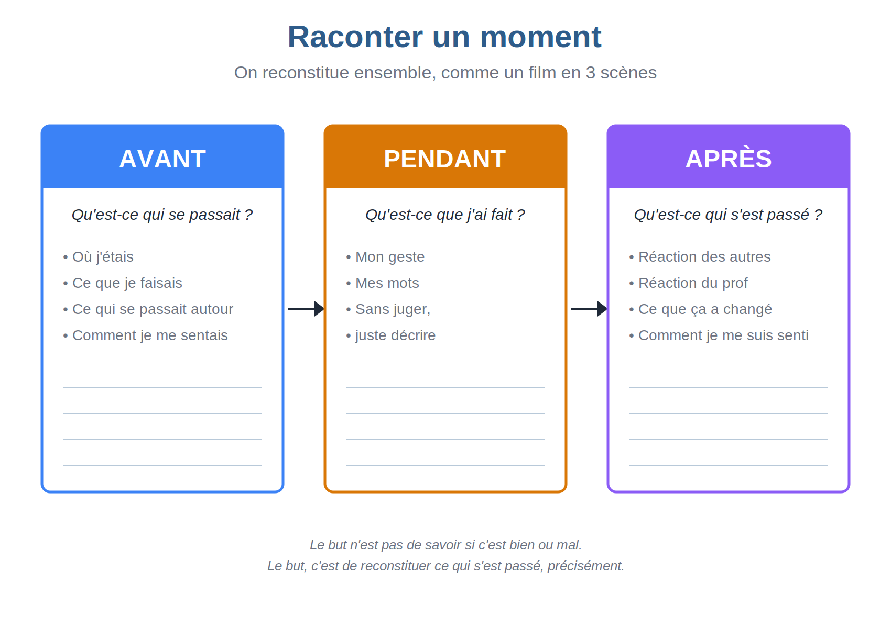

2 — Raconter un moment
▸ VERSION À REMPLIR AVEC L'ÉLÈVE

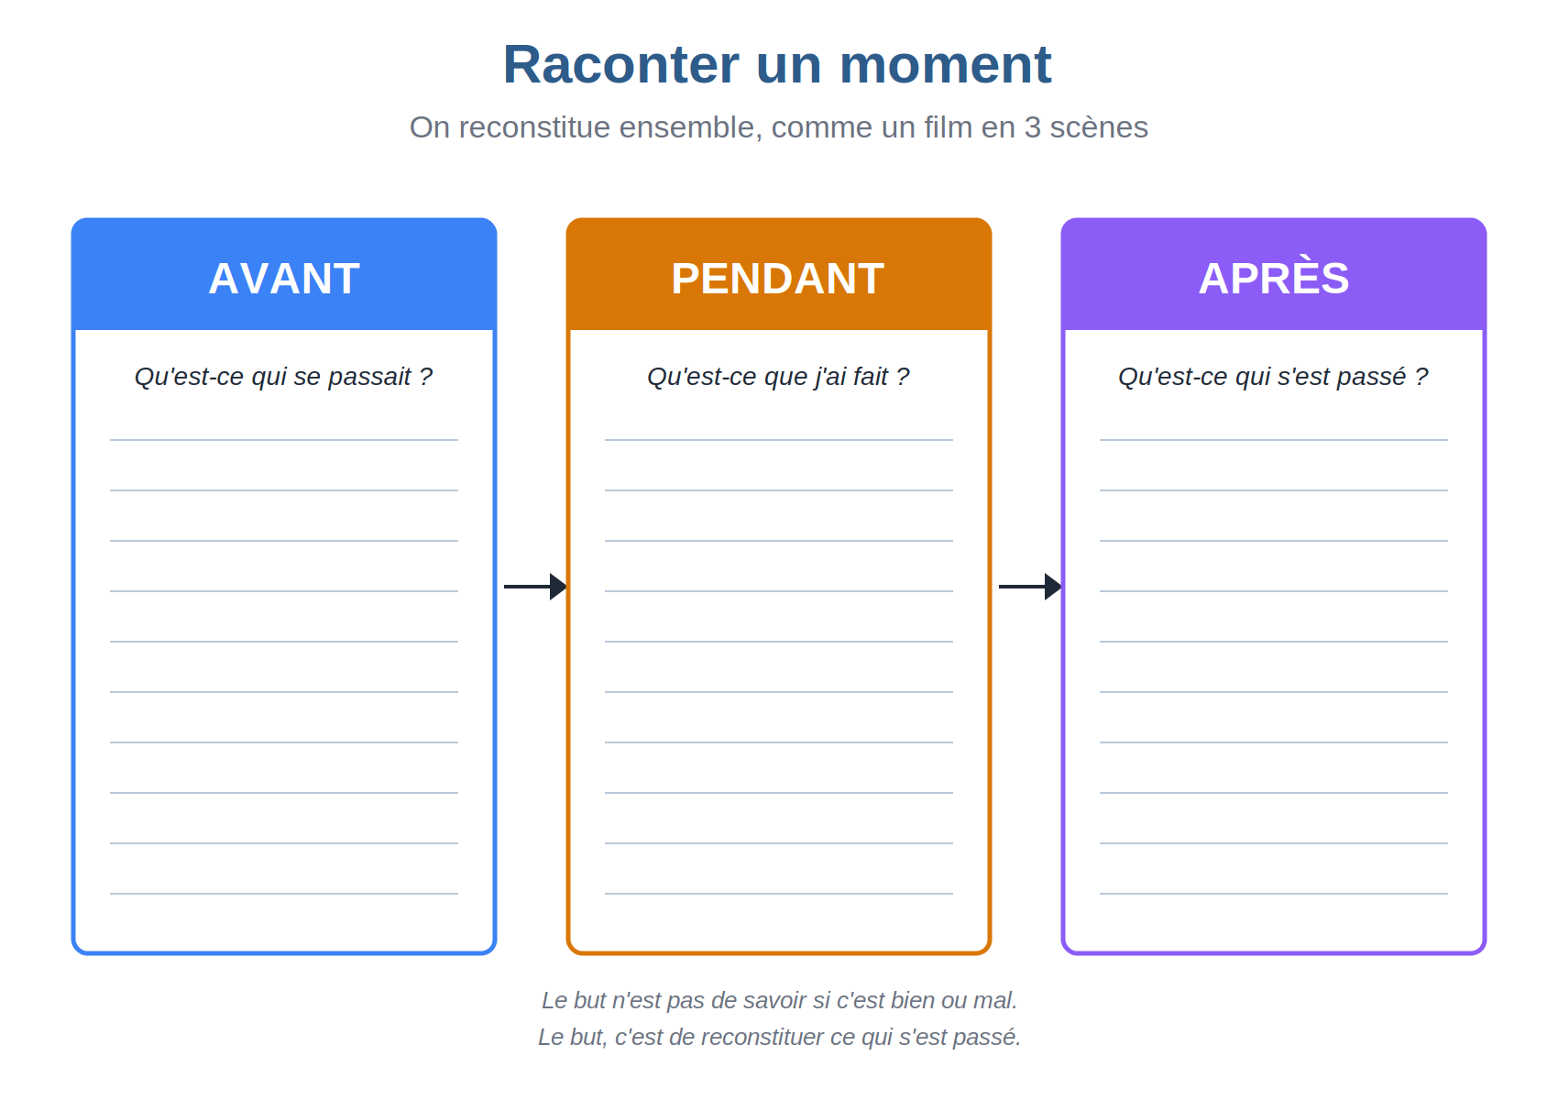

3 — Ce qui peut me faire déraper
▸ EXEMPLE — version pré-remplie (à consulter)

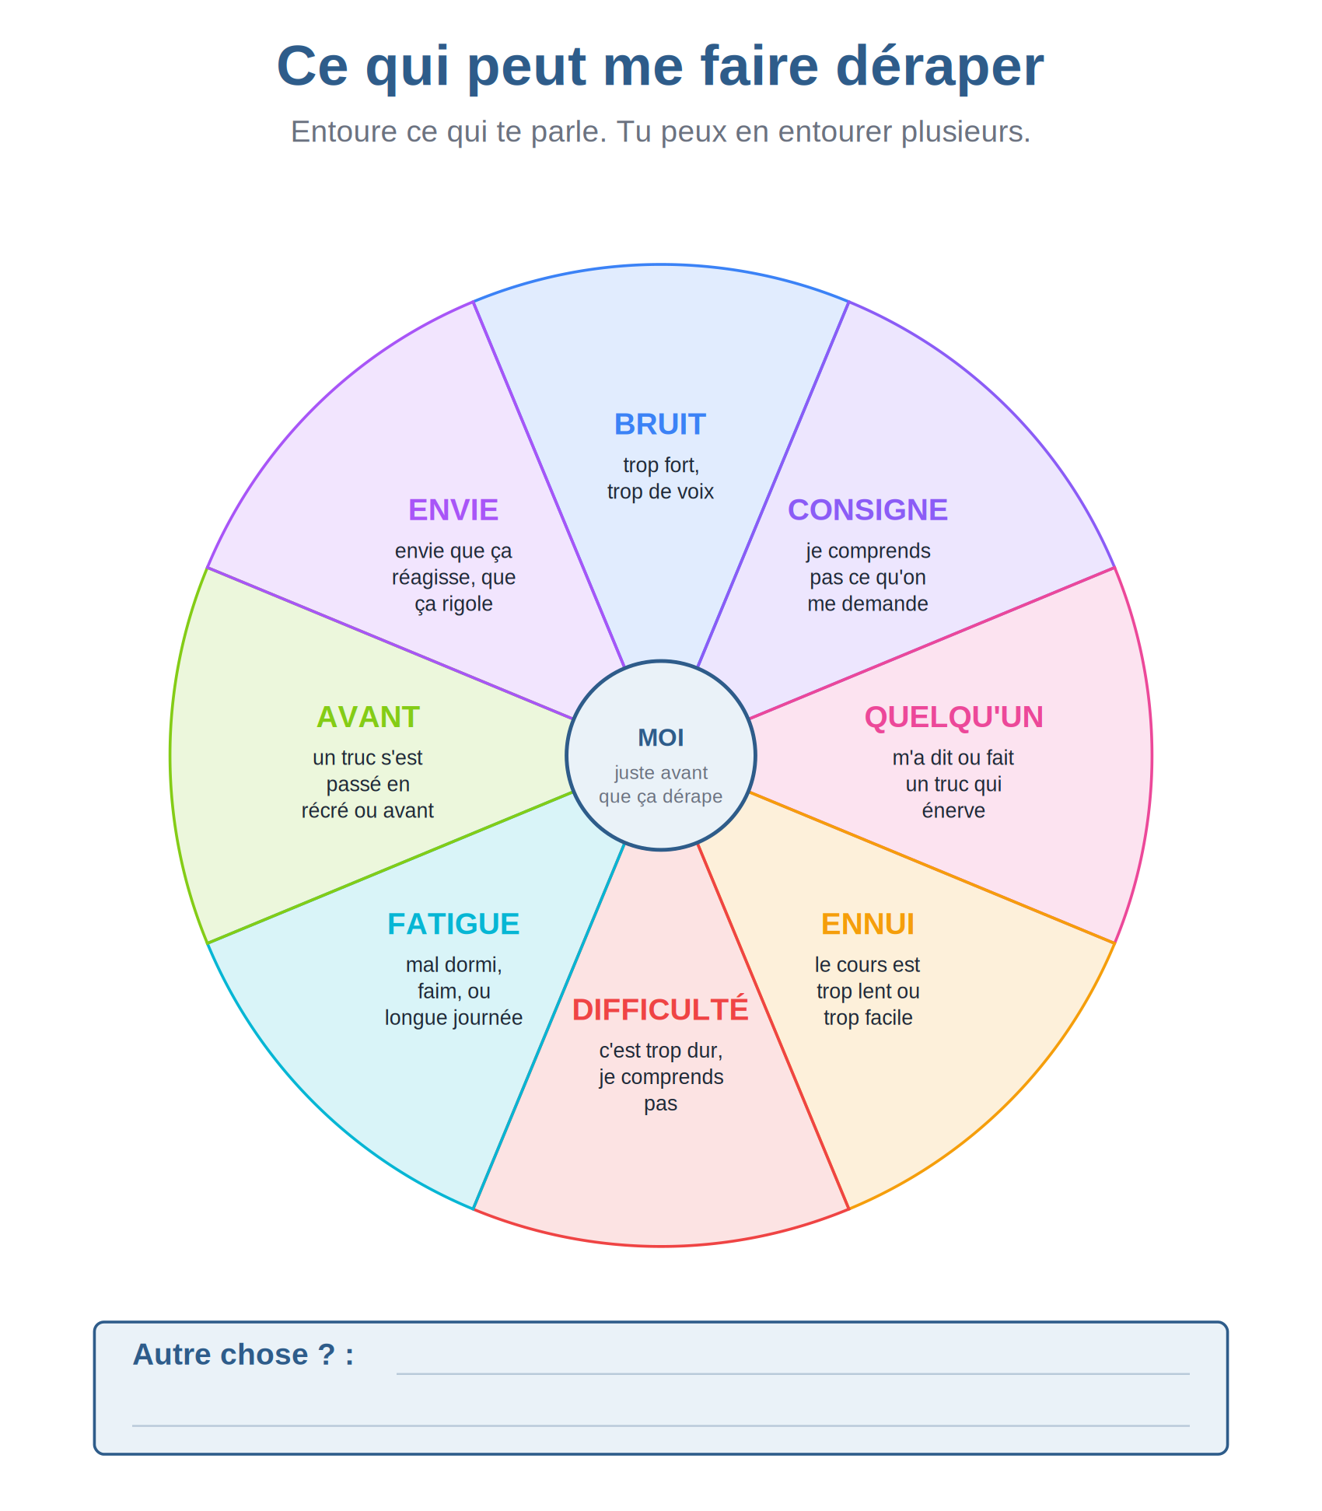

4 — Avant que ça déborde
▸ EXEMPLE — version pré-remplie (à consulter)

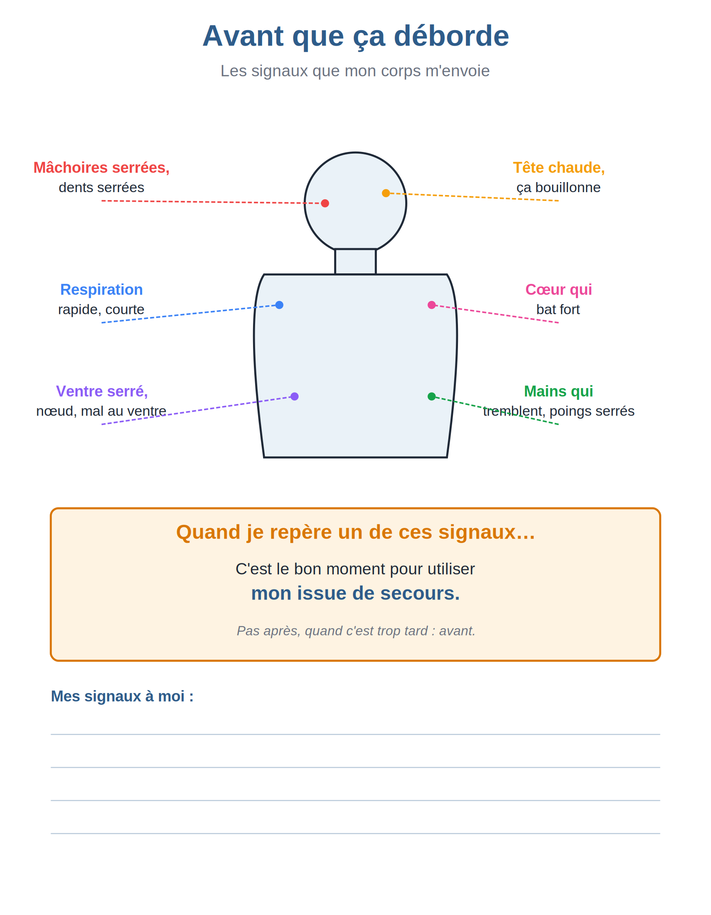

5 — Ce que je crois provoquer / ce qui se passe vraiment
▸ EXEMPLE — version pré-remplie (à consulter)

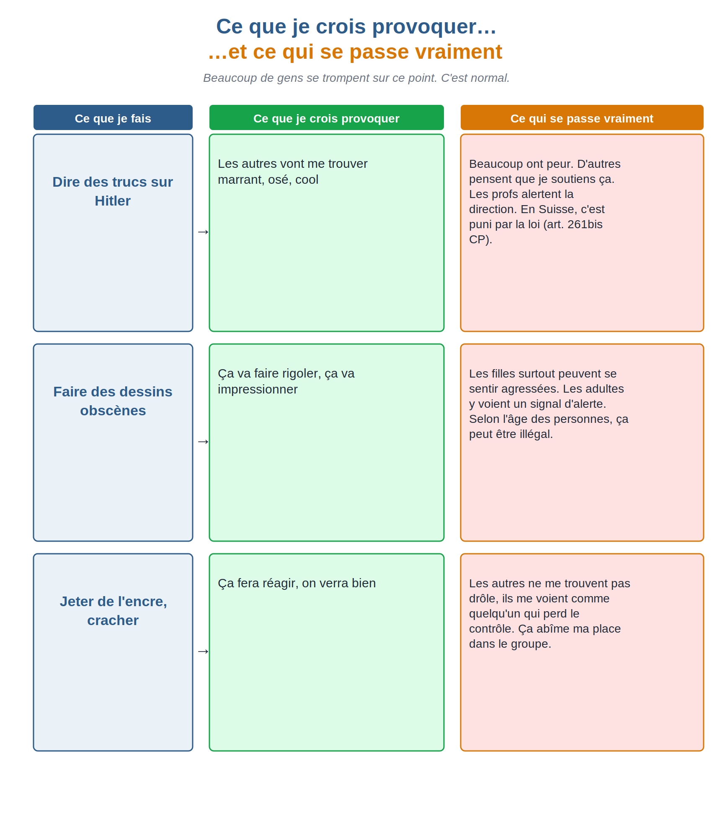

5 — Ce que je crois provoquer / ce qui se passe vraiment
▸ VERSION À REMPLIR AVEC L'ÉLÈVE

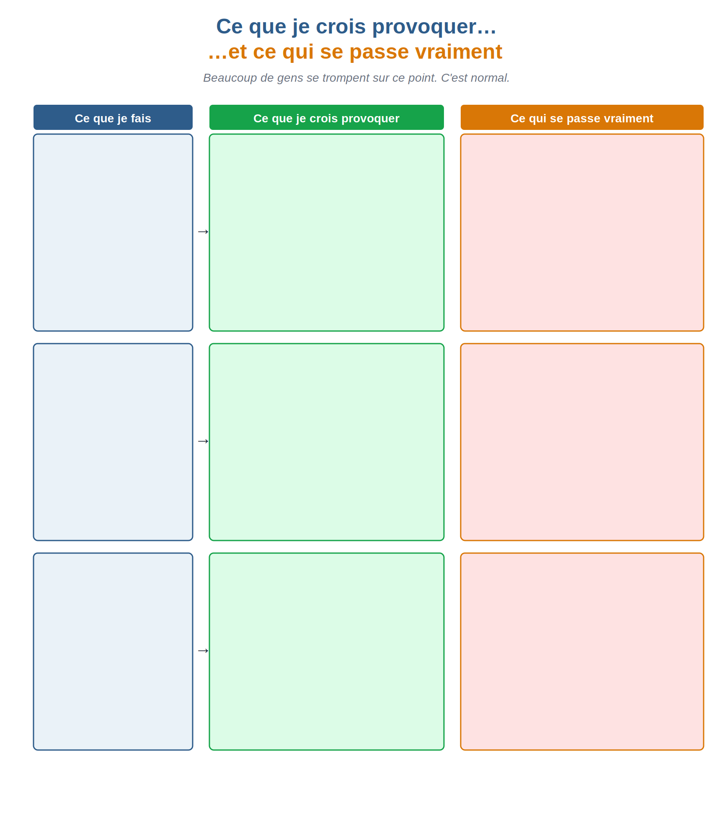

6 — Ma carte « Issue de secours »
▸ VERSION À REMPLIR AVEC L'ÉLÈVE

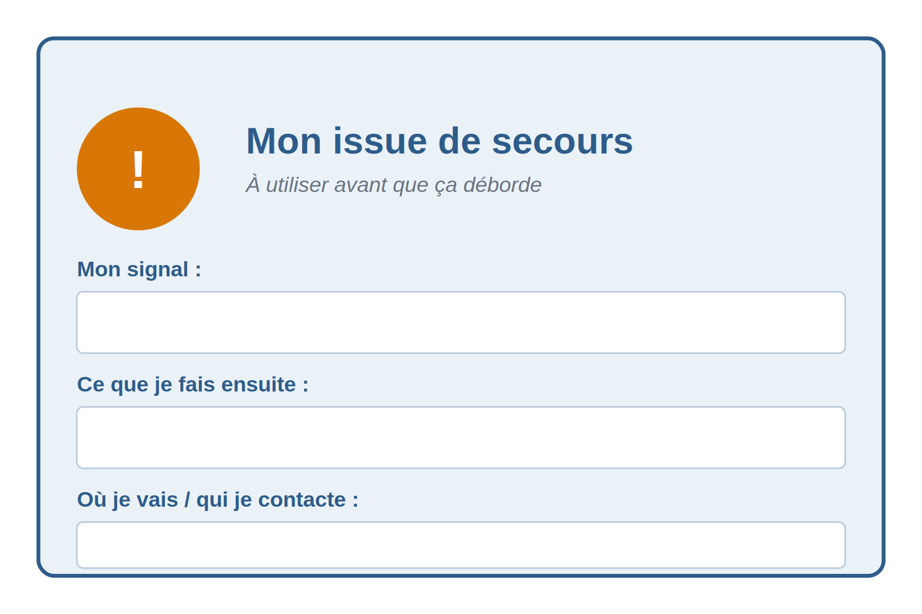

7 — Mes deux engagements
▸ VERSION À REMPLIR AVEC L'ÉLÈVE

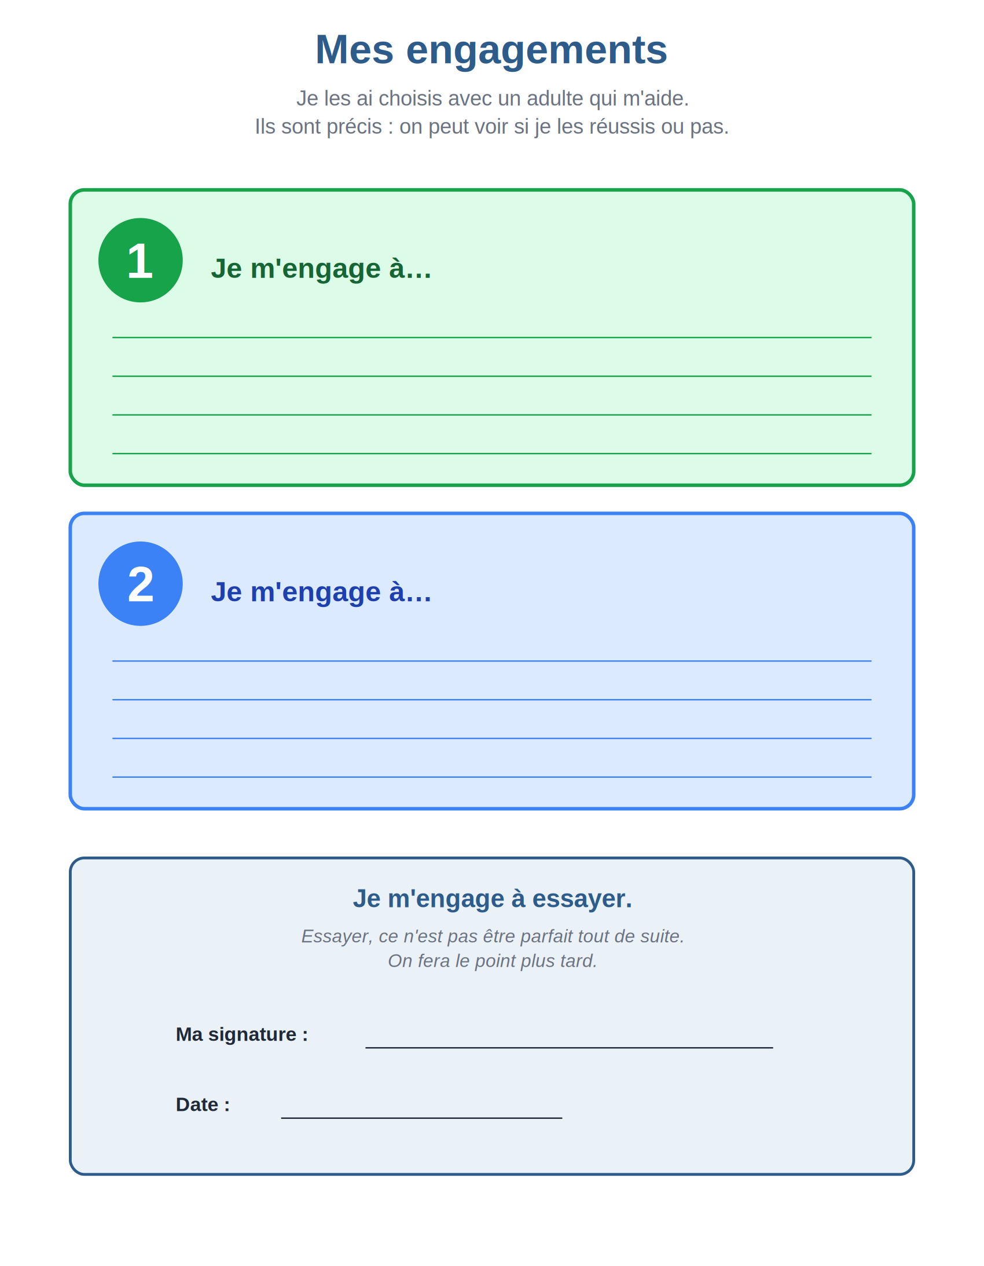

8 — Quand ça dérape, c'est plutôt…
▸ EXEMPLE — version pré-remplie (à consulter)

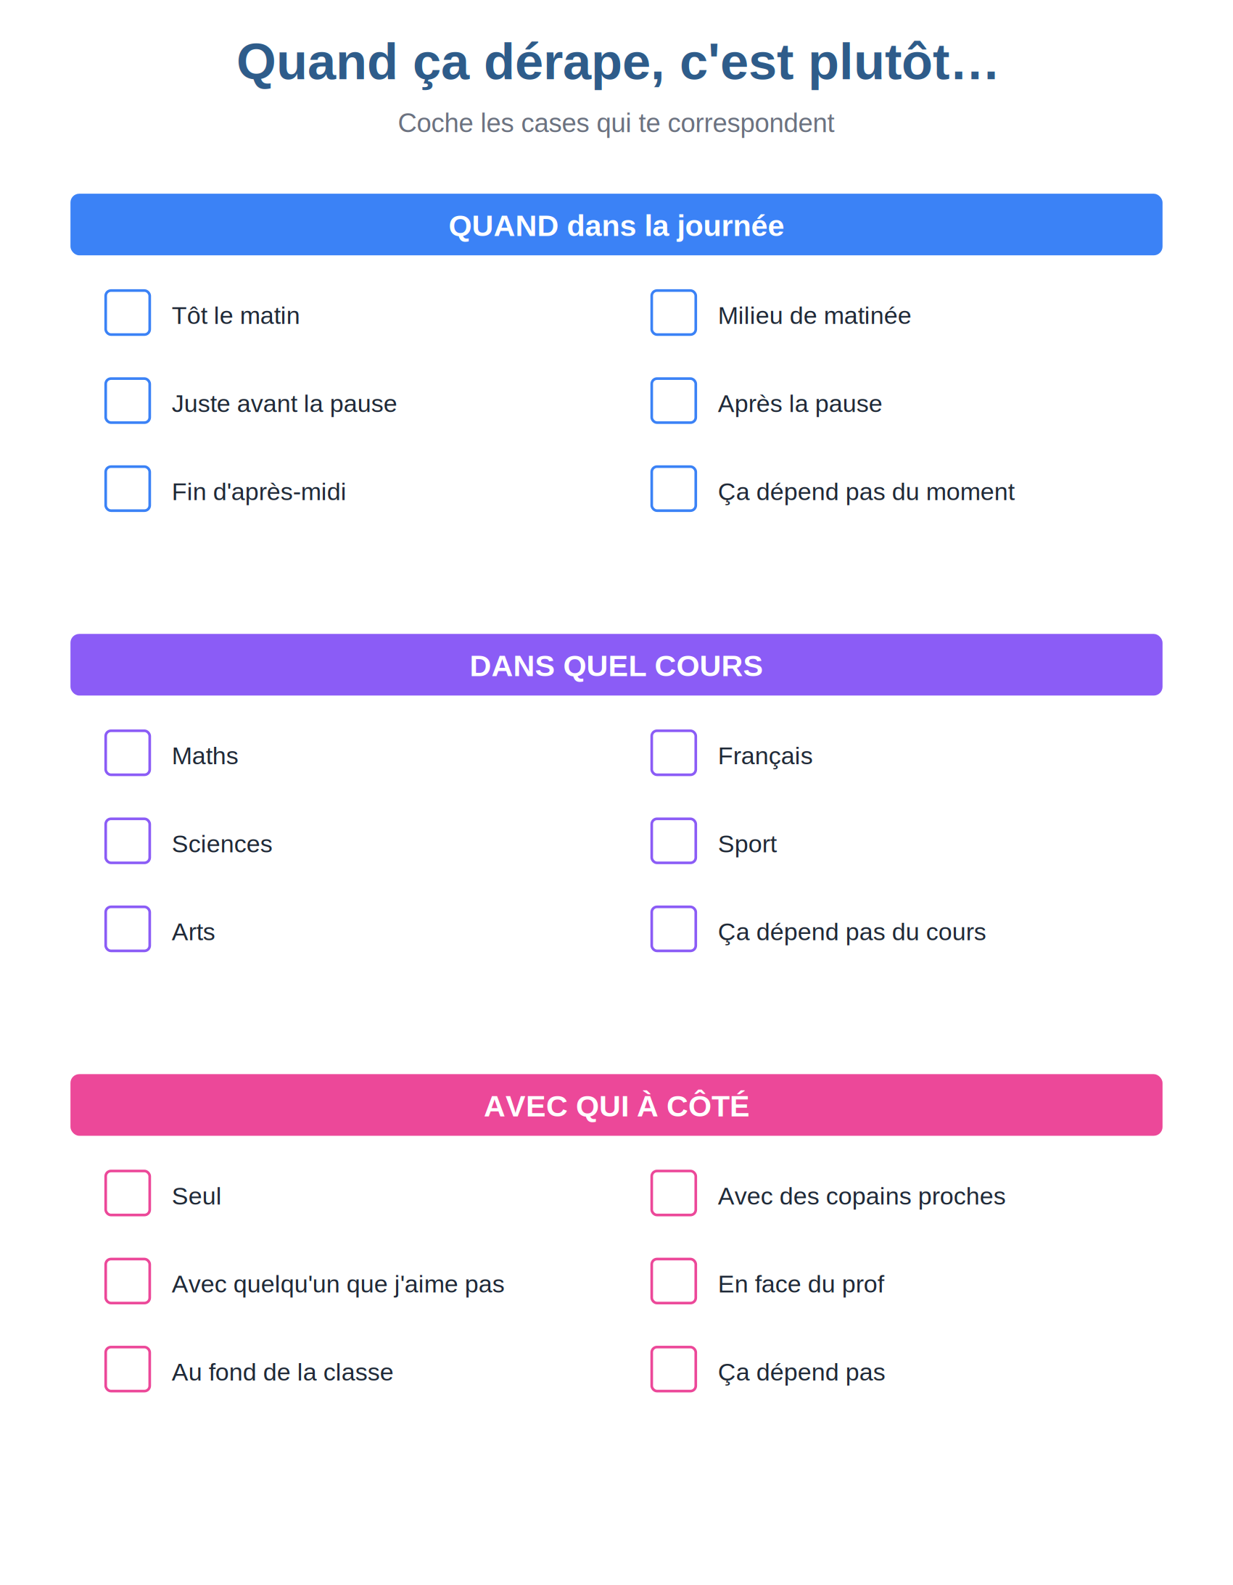

Conseils d'utilisation

Principe « modèle + vide »
Avoir sous la main les deux versions permet plusieurs usages : tu peux commencer par montrer l'exemple à l'élève pour qu'il visualise concrètement l'exercice (ce qui réduit l'anxiété face à une page vide), puis passer à la version à remplir. Ou l'inverse : démarrer sur la version vide et n'utiliser l'exemple qu'en cas de blocage.

Adapter l'exemple
Les exemples pré-remplis reposent sur un cas précis (élève TSA adolescent avec provocations transgressives et décharges). Si tu utilises ce kit pour un autre profil, les exemples peuvent devenir trompeurs voire inadaptés — mieux vaut alors :
- soit sauter les pages d'exemple (imprimer uniquement les pages vides) ;
- soit remplacer l'exemple par un cas que tu as documenté avec un élève précédent (photographier ses supports remplis et les insérer à la place).

Avant la séance
- Imprimer en couleur (la couleur porte de l'information).
- Sélectionner uniquement les pages utiles à la séance en cours (on n'utilise jamais les 8 supports d'un coup).
- Avoir un stylo noir et un feutre de couleur à disposition.

Pendant la séance
- Laisser l'élève manipuler physiquement le support (entourer, cocher, écrire).
- Respecter les silences : un élève TSA a souvent besoin de 10 à 30 secondes de traitement après une question.
- Si un support provoque une résistance, retirer et passer au suivant. On ne force pas.
- Si l'élève veut voir l'exemple avant de remplir, c'est légitime — la version modèle est là pour ça.

Après la séance
- Scanner ou photographier les supports remplis, les conserver avec le dossier de l'élève.
- Ne pas communiquer le contenu au-delà du cadre défini.
- Relire avant la séance suivante — c'est le matériau de continuité.

— Kit associé au dispositif « Entretien TSA + Contrat comportemental » —

